

**INTERSPACE**

**(Arena Virtual)**

*Arena Virtual (Manual de instruções)*

*Desenvolvido por: Thur*

*P*

*P*

# Objetivo principal do documento

Este documento tem por objetivo detalhar e explicar o modo solo do Bakugan TCG clássico. Esse modo foi desenvolvido por Thur. (Canal no youtube: <https://www.youtube.com/@thurb_b>).

Caso não queira ler sobre a explicação técnica do site e de como cada botão funciona, pode pular para a seção “Como Jogar”. Esteja ciente que esse documento pode sofrer alterações e algumas regras ou lógicas poderão ser ajustadas.

Brasil, 31 de Janeiro de 2025

# 

Objetivo principal do documento 2

Apresentação da Arena Virtual (Explicação Técnica) 3

**A apresentação do site** 3

**Funcionalidades do site** 4

**Power Level** 4

**Barra de Configurações (à esquerda da página)** 6

**Barra de Configurações do Modo Solo (à direita da página)** 10

Como Jogar (Modo Solo) 12

**1° Passo** 12

**2° Passo** 14

**3° Passo** 14

**4° Passo** 15

**5° Passo** 16

**6° Passo** 16

**7° Passo** 19

**8° Passo (Ações do NPC)** 20

**9° Passo (Verificar se existem batalhas)** 30

**10° Passo (Contabilizar dano no Power Level)** 31

**Cenários extras:** 33

**Conclusão** 35

# Apresentação da Arena Virtual (Explicação Técnica)

### **A apresentação do site**

Link do site: https://bakugan-interspace-virtual-arena.vercel.app/

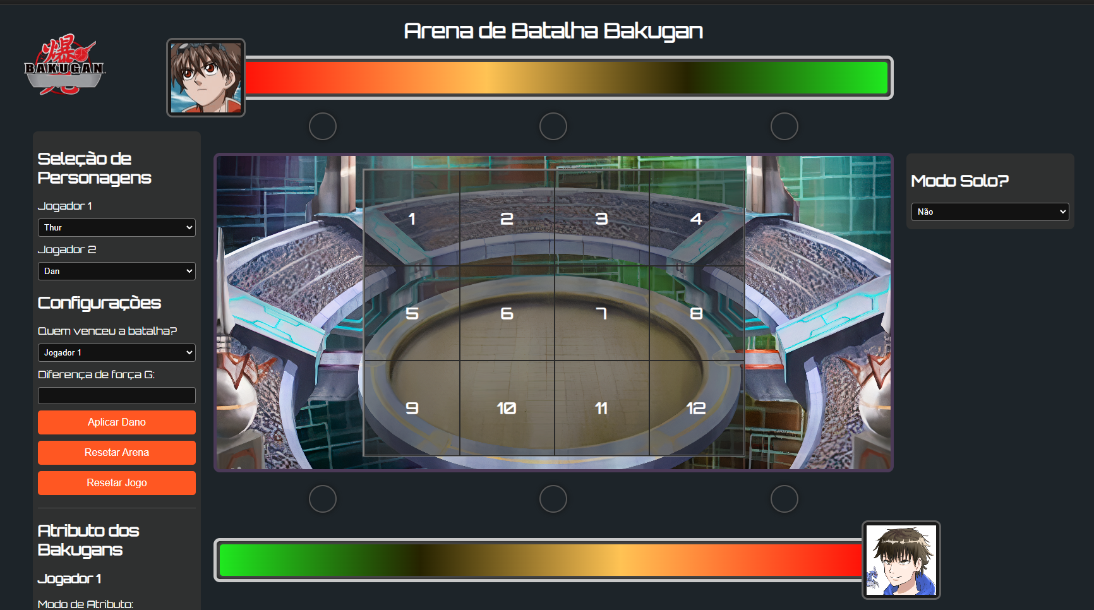

A ideia da Arena Virtual é auxiliar e ser um complemento do Bakugan TCG, possibilitando usar contra outro jogador real (a distância ou presencial) ou contra um NPC (Dan, Spectra, Shun e qualquer outro guerreiro do anime), e esse seria o modo solo. O sistema da arena virtual contempla o modo de jogo da **2° temporada (New Vestroia)**, **3° temporada (Gundalian Invaders)** e **4° Temporada (Mechtanium Surge)**, com o sistema de Power Level do anime (barra de vida do jogador).

### **Funcionalidades do site**

### **Power Level**

**Barra de vida do Jogador 2/NPC (Topo da página)**



**Barra de vida do Jogador 1 (Rodapé da página)**

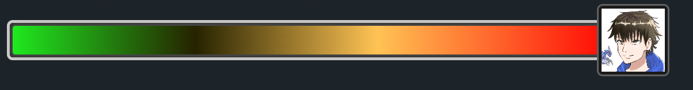

O Power Level (barra de vida) dos jogadores funcionam na seguinte lógica:

* Power Level cheio (barra verde completa): 100% completa (contém 100 pontos de HP)



* Power Level meio cheio (barra laranja) : 30-60% de HP (contém 30 à 60 pontos de HP)



* Power Level quase esgotado (barra vermelha): 1-29% de HP (contém 1 à 29 pontos de HP)



* Power Level totalmente esgotado: 0% de HP



**P: Como funciona a aplicação de dano nas barras de HP?**

**R:** A aplicação de dano não será algo uniforme, o código determinará em um range específico determinado previamente a quantidade de dano que será aplicado na barra. Por exemplo, se o Bakugan X com 900 de força G ganhou do Bakugan Y com 760 de força G, a diferença na vitória foi de 140 de força G. Então a aplicação de dano será algo em torno de 30 à 40% de dano. Segue a baixo uma tabela explicando melhor o percentual de dano aplicado no Power Level:

|  |  |
| --- | --- |
| **Diferença de Força G na vitória** | **Dano Aplicado (%)** |
| 10-100g | 10-20 |
| 110-200g | 30-40 |
| 200-350g | 45-55 |
| >350g | 60-70 |

### **Barra de Configurações (à esquerda da página)**

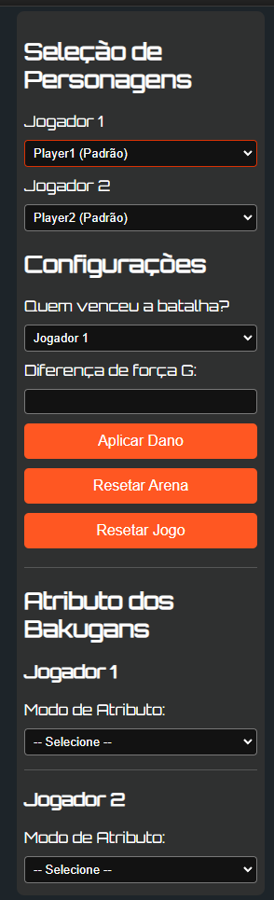

**Área de Seleção de Personagens**

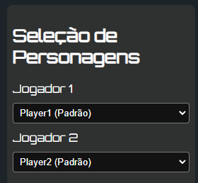

Por padrão, a opção que vem selecionada ao carregar a página é “Player1/2 (Padrão)”, porém, é aqui que pode ser selecionado os personagens que irão participar da batalha. Ao escolher o Spectra para o Jogador 2 por exemplo, a sua imagem é atualizada:

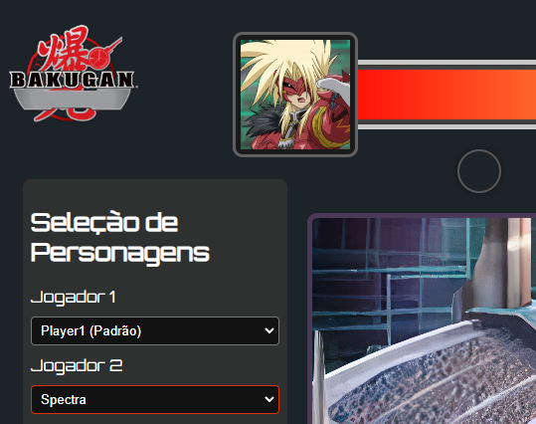

**OBS**: Mais personagens serão adicionados com o passar do tempo.

**Configurações da batalha**

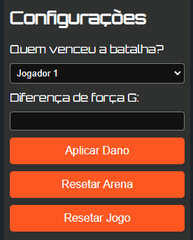

Parte muito importante do jogo que irá contabilizar o dano ao Jogador 1 ou Jogador 2. Na primeira opção, é feita a pergunta: “Quem venceu a batalha?”, ao selecionar o Jogador 1 por exemplo, quem irá receber o dano no Power Level será o Jogador 2.

No campo “Diferença de força G” será inserido o valor de diferença de força G do Bakugan vitorioso em relação ao perdedor.

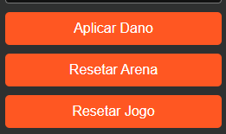

* “**Aplicar Dano**” = irá fazer o cálculo e contabilizar o dano na barra de Power Level do oponente ou do Jogador 1.
* “**Resetar Arena**” = irá voltar os Bakugan virtuais dos jogadores para seu deck.
* “**Resetar Jogo**” = além de voltar os Bakugan virtuais para seus decks, irá resetar as barras de HP (Power Level).

**Definição dos atributos dos Bakugans**

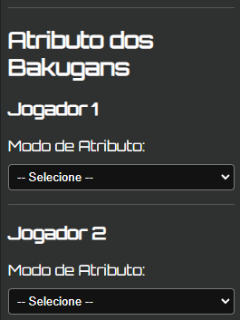

Ao iniciar a arena virtual, os Bakugan vem sem atributo conforme imagem a seguir: 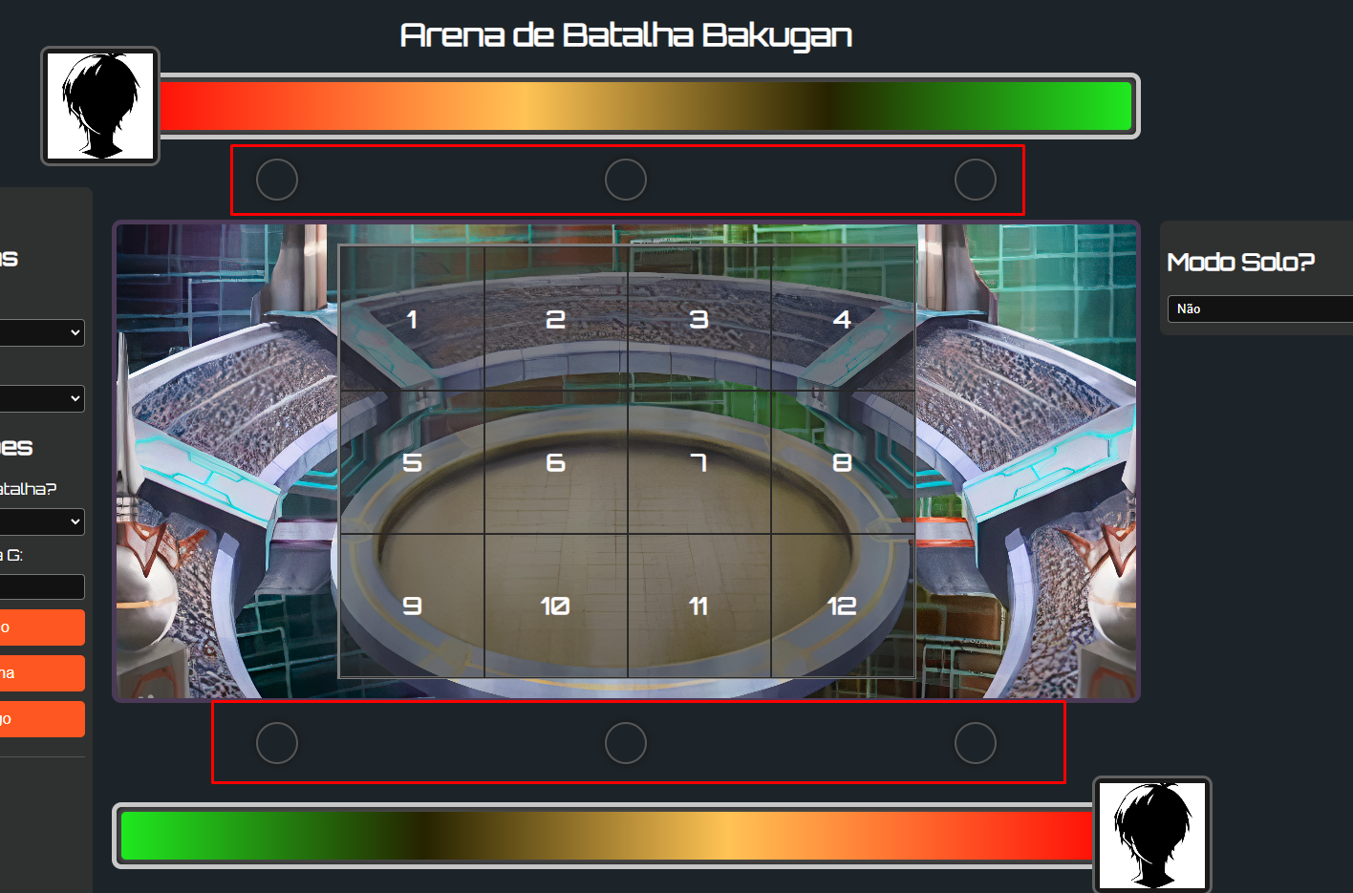

Por isso, é importante definirmos os atributos dos 2 decks à serem utilizados (Pelo Jogador 1 e Jogador 2), e a barra de configurações permite que a gente escolha de uma vez todos os atributos do deck, ou escolher individualmente cada atributo de cada Bakugan:

**Escolha única**:

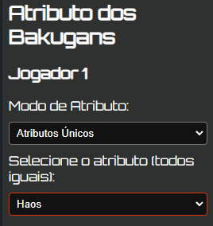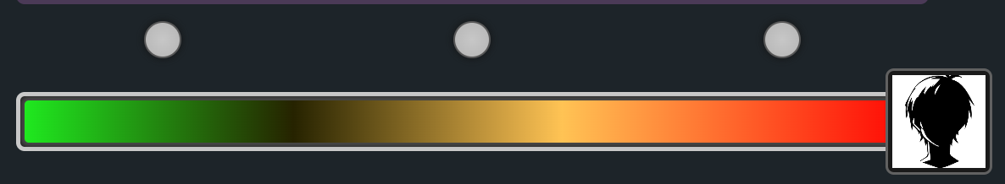

**Escolha individual**:

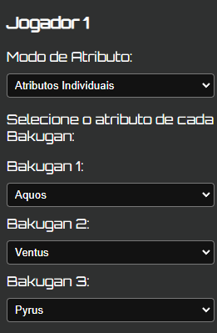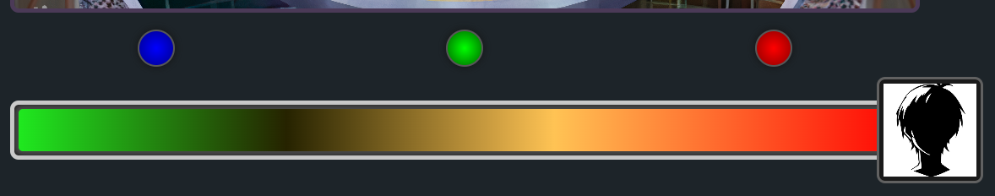

### **Barra de Configurações do Modo Solo (à direita da página)**

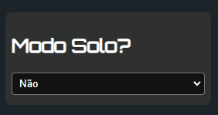

Por padrão, a barra de configurações do Modo Solo vem com o valor “Não” ativo. Ao colocar em “Sim”, uma série de botões irão aparecer:

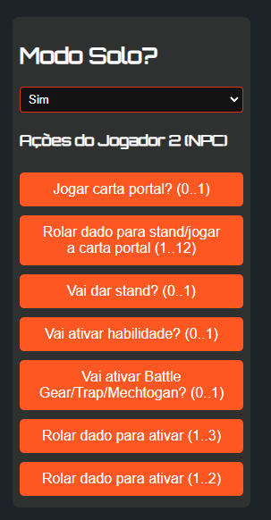

Essas são as ações do NPC, responsável por fazer todas as decisões dele. E os botões funcionam como um “dado virtual”:

* “**Jogar carta portal? (0..1)**” = Dado que possui valores de 0 à 1, botão responsável por decidir se o NPC irá jogar uma carta portal, o retorno é “SIM” ou “NÃO”
* “**Rolar dado para stand/jogar a carta portal (1..12)**” = Dado que possui valores de 1 à 12, botão responsável por definir em qual posição da carta no grid da arena virtual o NPC irá jogar a carta ou rolar o Bakugan. O retorno é um número de 1 à 12.
* “**Vai dar stand? (0..1)**” = Dado que possui valores de 0 à 1, botão responsável por decidir se o NPC irá dar stand na carta definida previamente, o retorno é “SIM” ou “NÃO”.
* “**Vai ativar habilidade? (0..1)**” = Dado que possui valores de 0 à 1, botão responsável por decidir se o NPC irá ativar alguma carta de habilidade de seu deck. O retorno é “SIM” ou “NÃO”.
* “**Vai ativar Battle Gear/Trap/Mechtogan? (0..1)”** = Dado que possui valores de 0 à 1, botão responsável por decidir se o NPC irá ativar alguma Battle Gear/Mobile Assault/Trap/Mechtogan (caso tenha no deck). O retorno é “SIM” ou “NÃO”.
* “**Rolar dado para ativar (1..3)**” = Dado que possui valores de 1 à 3, é um dado genérico que pode ser utilizado para definir qual habilidade do oponente será ativada, carta portal à ser lançada ou Bakugan à ser lançado.
* “**Rolar dado para ativar (1..2)**” = Dado que possui valores de 1 à 2, é um dado genérico que pode ser utilizado para definir qual habilidade do oponente será ativada, carta portal à ser lançada ou Bakugan à ser lançado.

# Como Jogar (Modo Solo)

Para as explicações e passo à passo do jogo no Modo Solo, consideremos que o NPC à ser enfrentado é o Dan Kuso.

**Observação importante**: As regras são exatamente as mesmas do TCG clássico, como se estivesse jogando contra outra pessoa.

### **1° Passo**

Criar o deck com as peças que você tem em sua coleção para o Dan.

Ex:

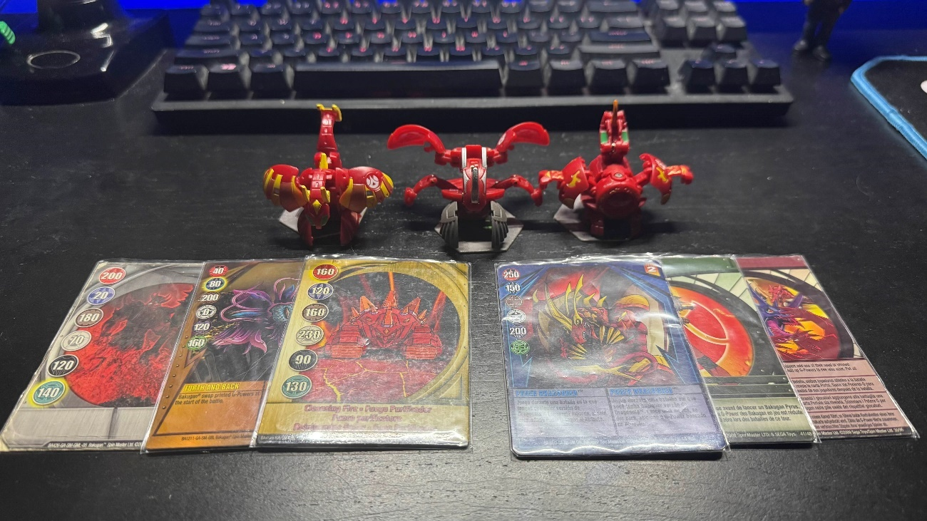

Importante ressaltar que um deck deve seguir também a regra do Bakugan Clássico:

**Cartas Portais** -> 1 carta bronze, 1 carta prata, 1 carta ouro

**Cartas de Habilidade** -> 1 carta azul, 1 carta verde, 1 carta vermelha

Pode ter até 2 cartas de referência para Battle Gear, além das cartas de Mechtogan caso o jogador ou NPC contemple isso e caiba no deck.

**\*\*** Cartas de **Gundalian Invaders** e **Mechtanium Surge** tem uma regra no TCG oficial que determinadas habilidades só podem ser utilizadas seguindo o Power Level do jogo, como por exemplo essa carta a seguir que só poderia ser usada quando o número de cartas portais utilizadas na partida inteira for 2 ou maior:

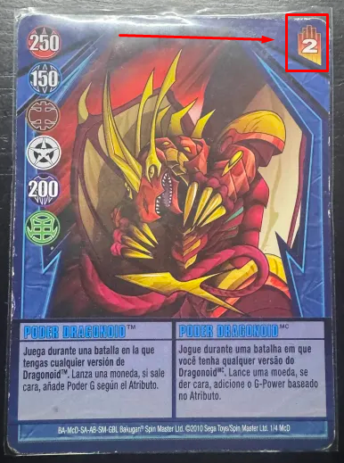

Para essa modalidade que desenvolvi, **NÃO** vamos considerar essa regra oficial, ou seja, essa carta poderia ser lançada em qualquer momento da partida (respeitando a regra descrita na carta que só pode ser lançada em batalha).

### **2° Passo**

Definir o SEU deck.

Ex:

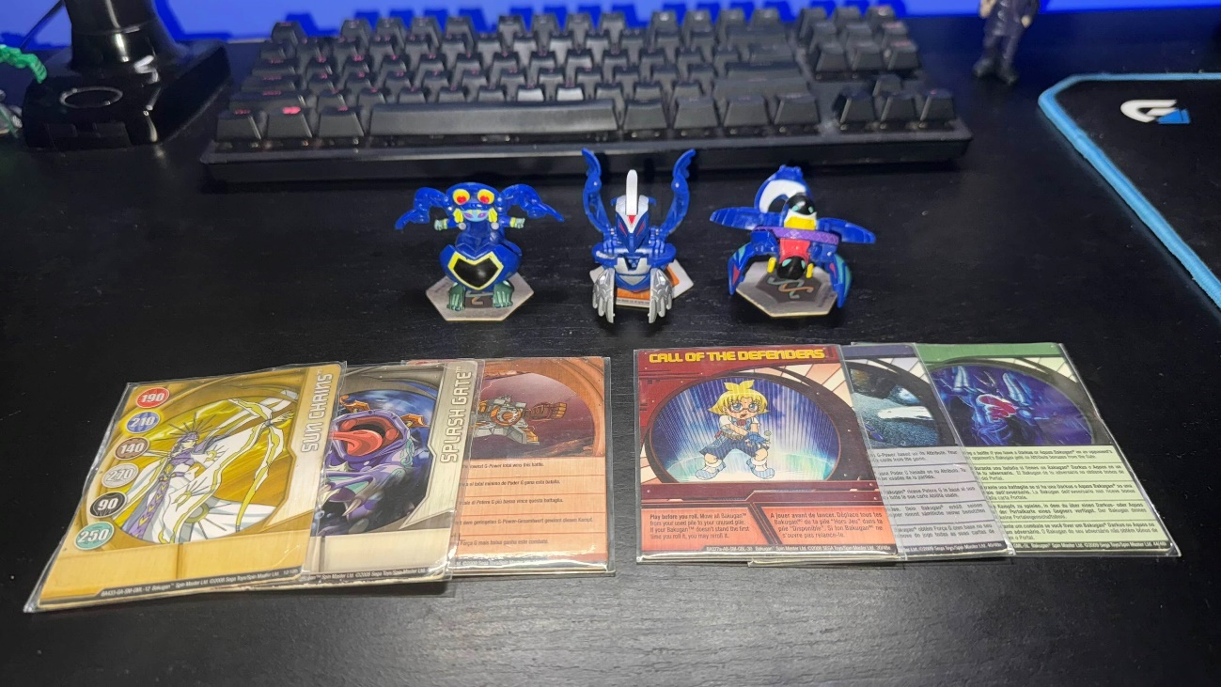

### **3° Passo**

Definir a arena/mesa virtual configurando o personagem à ser escolhido para o Jogador 2, no caso, o Dan. Além dos atributos dos Bakugans dos dois jogadores:

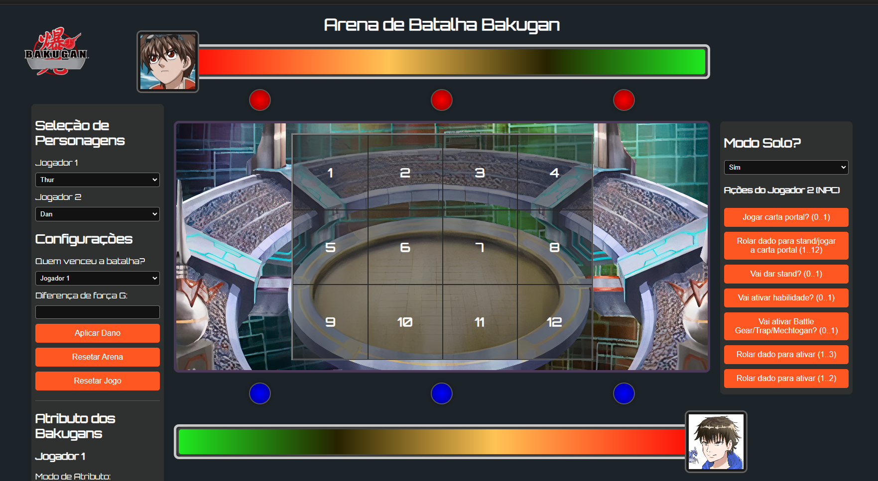

### **4° Passo**

Embaralhe as cartas portais do Dan de modo que você não saiba quais são cada uma. Posicione na sua mesa à sua esquerda, os Bakugan do Dan de maneira fechada, além das 3 cartas portais e de habilidade, da mesma forma que a imagem à seguir:

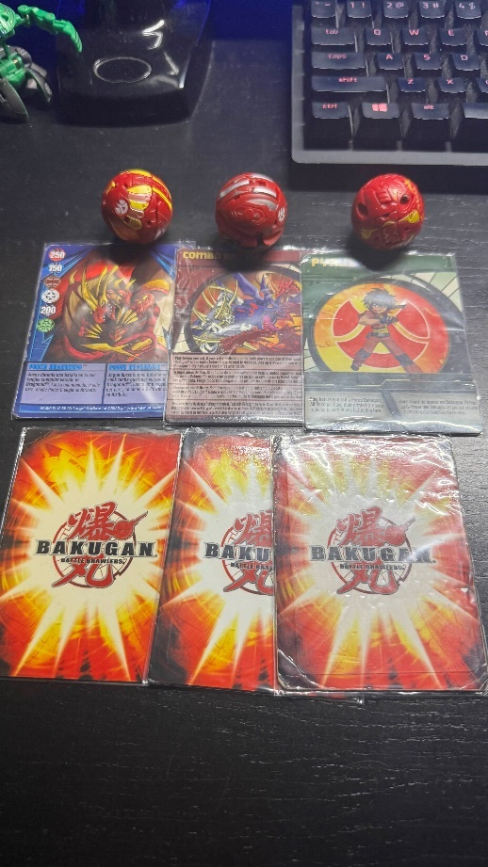

Para o jogo fluir e orquestrar melhor as ações do oponente, deixe as cartas de habilidade do oponente viradas para cima (não tem problema você ver elas, mas de maneira alguma veja as cartas portais do oponente, a ideia é você NÃO saber em qual ordem está).

### **5° Passo**

O jogador 1 (você) irá escolher uma carta portal e posicionar na sua mesa/arena da vida real: 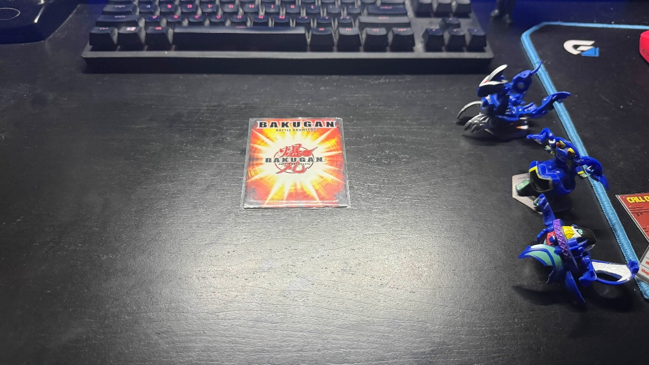

### **6° Passo**

O NPC irá decidir qual das 3 cartas portais ele irá lançar, para isso, vamos para a arena virtual, use o dado genérico que rola de 1 à 3:

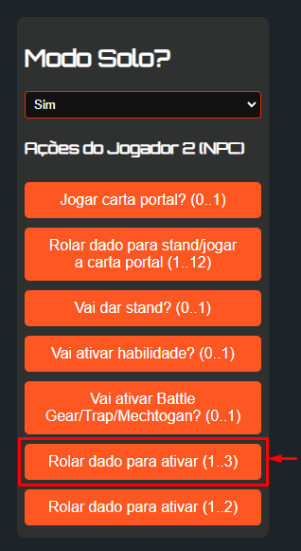

Ao clicar, um pop-up irá aparecer na página indicando qual número o dado rolou:

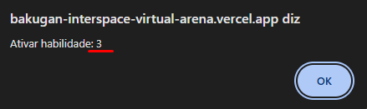

Caiu o número 3, então na ordem que você posicionou as cartas do oponente na sua mesa em sua esquerda, conte **DA ESQUERDA PARA A DIREITA**, as cartas portais dele:

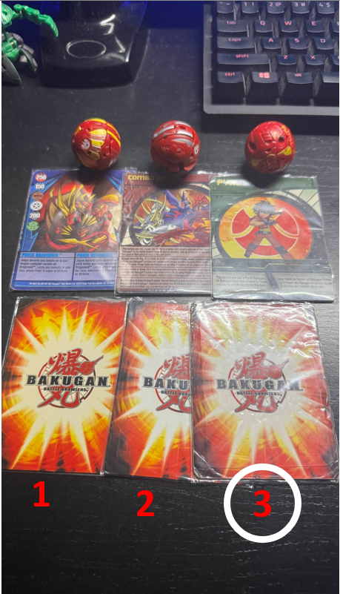

É essa carta portal que o Dan escolheu.

Prossiga, e posicione em sua mesa real a carta dele:

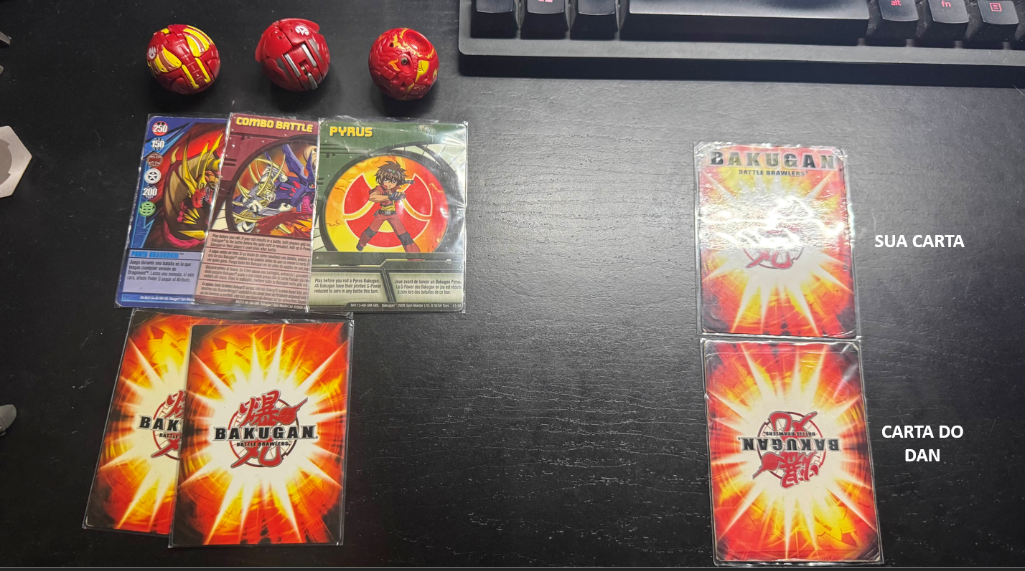

Represente agora na arena virtual em qual posição essas cartas ficaram. Por exemplo:

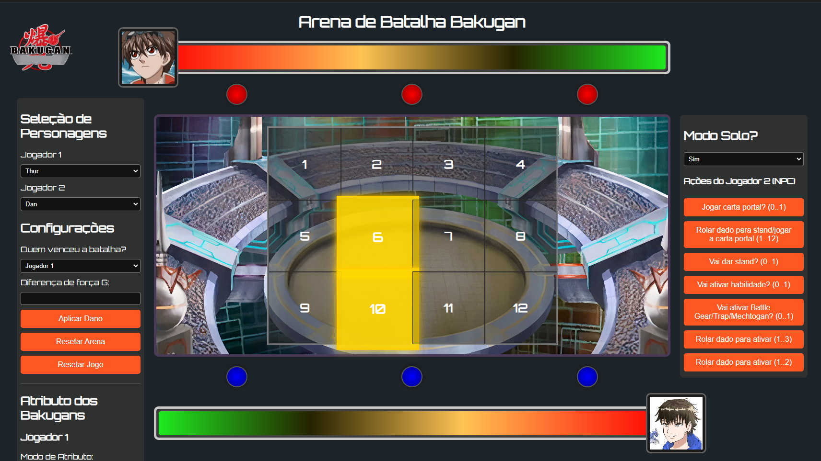

A carta no grid 6 está representando a minha carta na mesa real, assim como a número 10 está representando a carta portal do Dan. (Sinta-se livre para escolher outras posições, desde que as duas cartas portais fiquem uma em cima da outra nesse 1° momento).

### **7° Passo**

Comece jogando. Você deve escolher 1 dos seus Bakugan, rolar e tentar dar stand em alguma carta (nessa 1° ação sua da partida, você não pode jogar nenhuma carta de habilidade).

Por exemplo: consegui rolar o Bakugan e dar stand na minha carta portal:

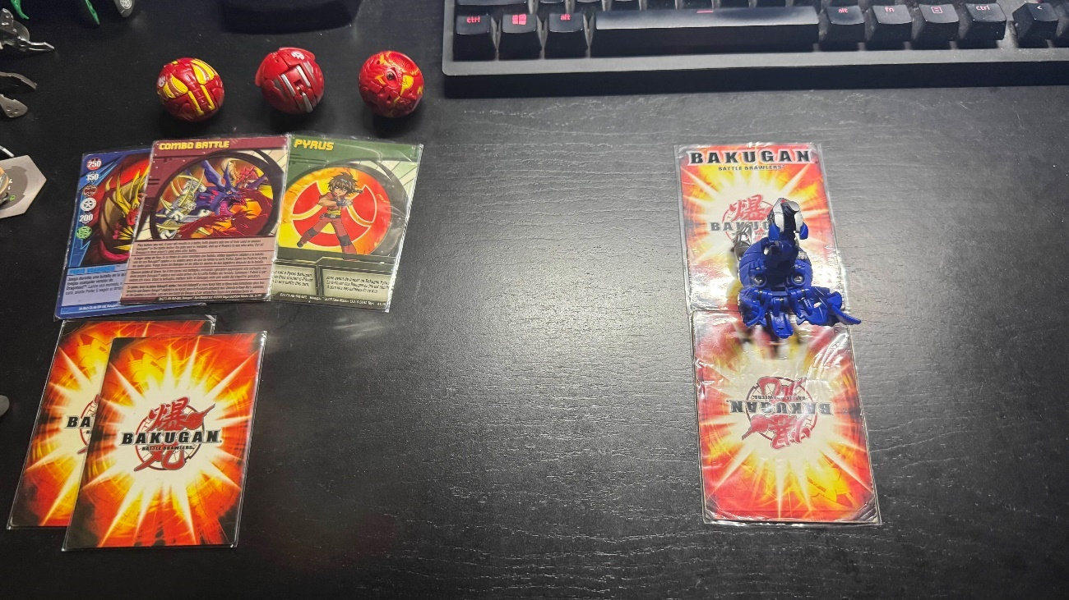

**Obs**: para rolar o Bakugan, mantenha uma distância de 2 cartas portais da carta portal mais próxima de você.

Arraste o Bakugan Azul que representa o Aquos Radizen na arena Virtual até a carta que representa a sua e agora é a **VEZ DO OPONENTE**, siga para o próximo passo:

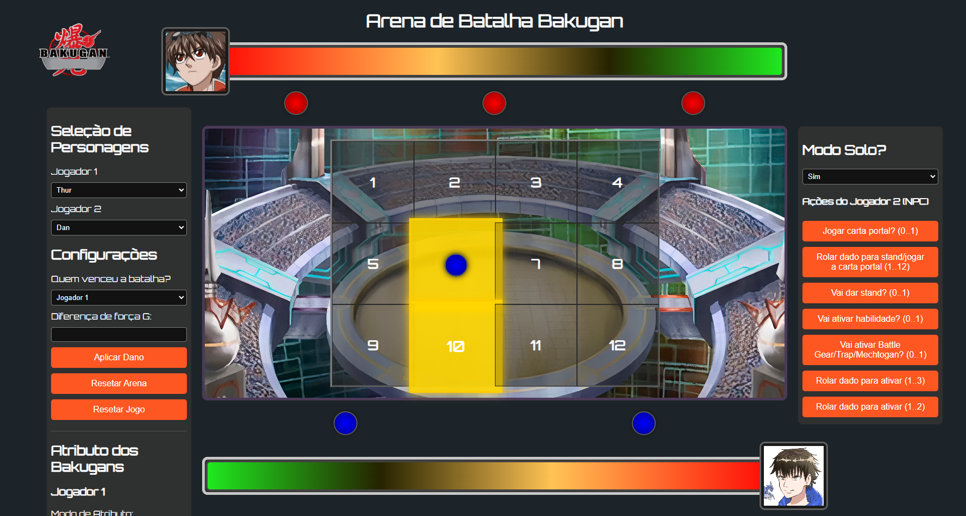

### **8° Passo (Ações do NPC)**

Agora entra no sistema do Modo Solo para decidir as ações do oponente, importante ressaltar que existe uma forte presença do fator sorte nessa modalidade, então é normal que o NPC tome ações erradas. Sempre passe por cada passo no NPC quando for o turno dele, verificando o estoque de cartas portais, de habilidade e Bakugans dele.

**Passo 1 (Recorrente pra cada turno do NPC)**:

Perguntar se o NPC irá jogar uma carta portal:

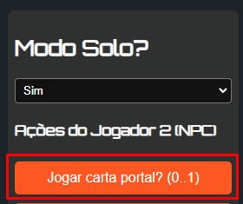

Se no pop-up cair “NÃO”, prossiga para o ignore o que vem a seguir no passo 1, no exemplo a seguir, caiu “SIM”:

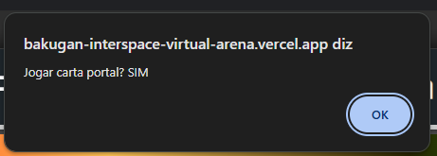

O Dan irá jogar uma carta portal, ele precisa agora decidir em qual posição do grid da Arena Virtual ele irá jogar sua carta portal:

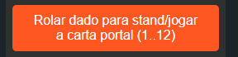

Role o dado de 1 à 12 para o NPC decidir. O dado rolou o número 6 no exemplo:

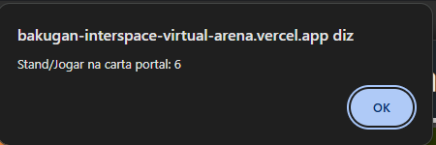

Se observarmos, já existe uma carta portal na posição 6 em campo (que é onde minha carta portal está e meu Aquos Radizen também):

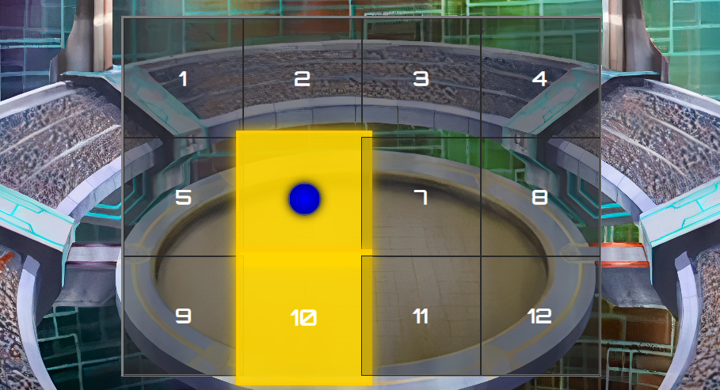

Portanto, quando já existir uma carta portal no número que caiu, adicione 1 ao resultado (6+1=7), ele irá jogar na 7° posição do grid:

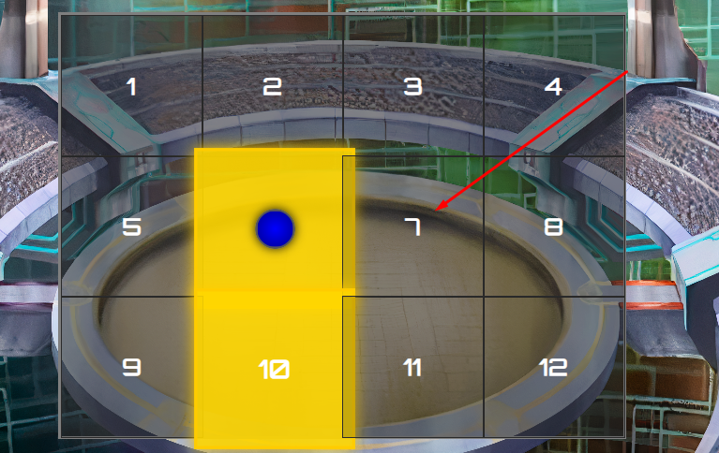

Antes de jogar ela na arena virtual, precisamos decidir qual das duas cartas portais o Dan irá lançar, para isso, role o dado que vai de 1 à 2:

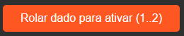

Caiu o número 1 nesse exemplo:

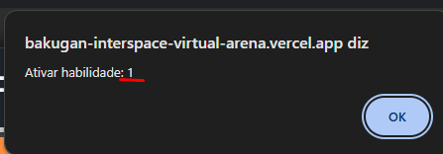

Siga a lógica apresentada anteriormente de contar da esquerda para a direita as cartas portais do oponente. Nesse caso, ele irá lançar a 1° carta na ordem colocada na mesa real:

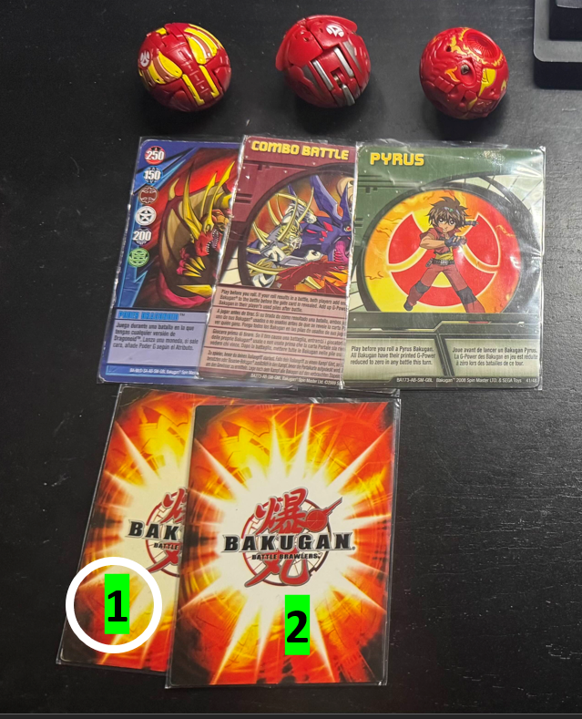

Posicione ela em sua mesa onde indica a posição 7 no grid da Arena Virtual:

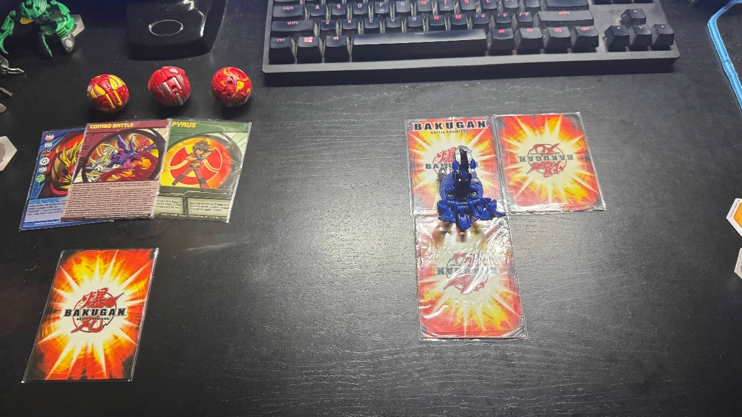

Adicione a carta portal na Arena Virtual e siga para o próximo passo do turno do oponente:

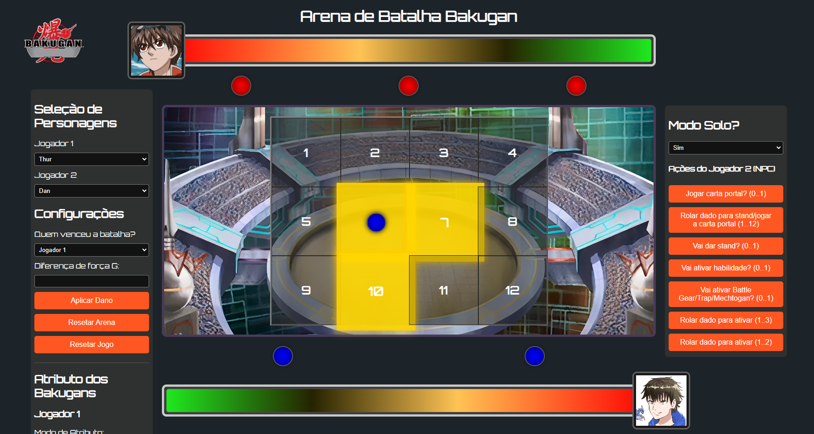

**Passo 2 (Recorrente pra cada turno do NPC)**:

Esse é o passo onde você deve se atentar se no deck do NPC, existem cartas de habilidade que podem ser lançadas antes de rolar, no caso do deck do Dan, existem duas que são desse tipo:

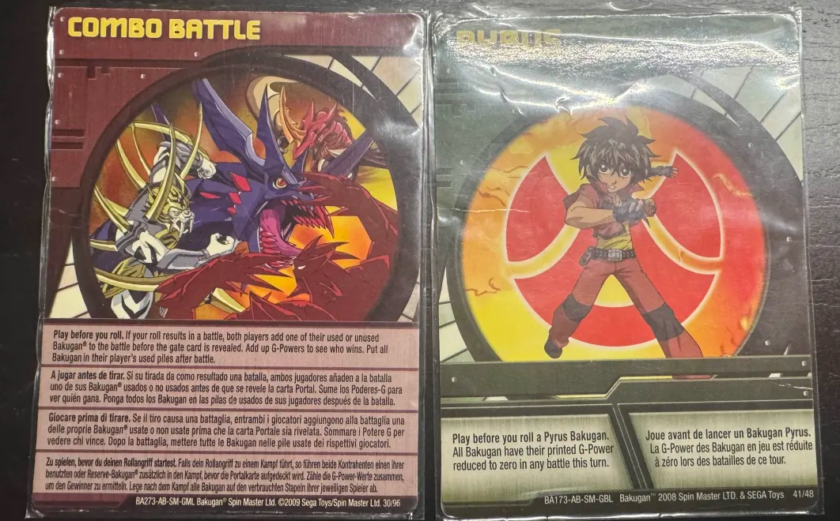

Então, é necessário utilizar a ação “**Vai ativar habilidade? (0..1)**” enquanto o NPC tiver alguma carta assim na sua pilha de não usados:

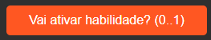

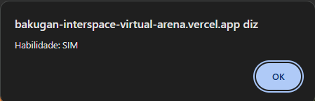

Caiu “SIM”, então precisamos agora definir qual dessas duas habilidades o Dan quer lançar, para isso, role o dado genérico que vai de 1 à 2:

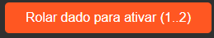

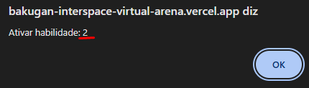

Caiu “2”, siga a lógica de contar da esquerda para a direita essas duas cartas de habilidade do Dan, na ordem que elas foram colocadas na mesa no início da partida:

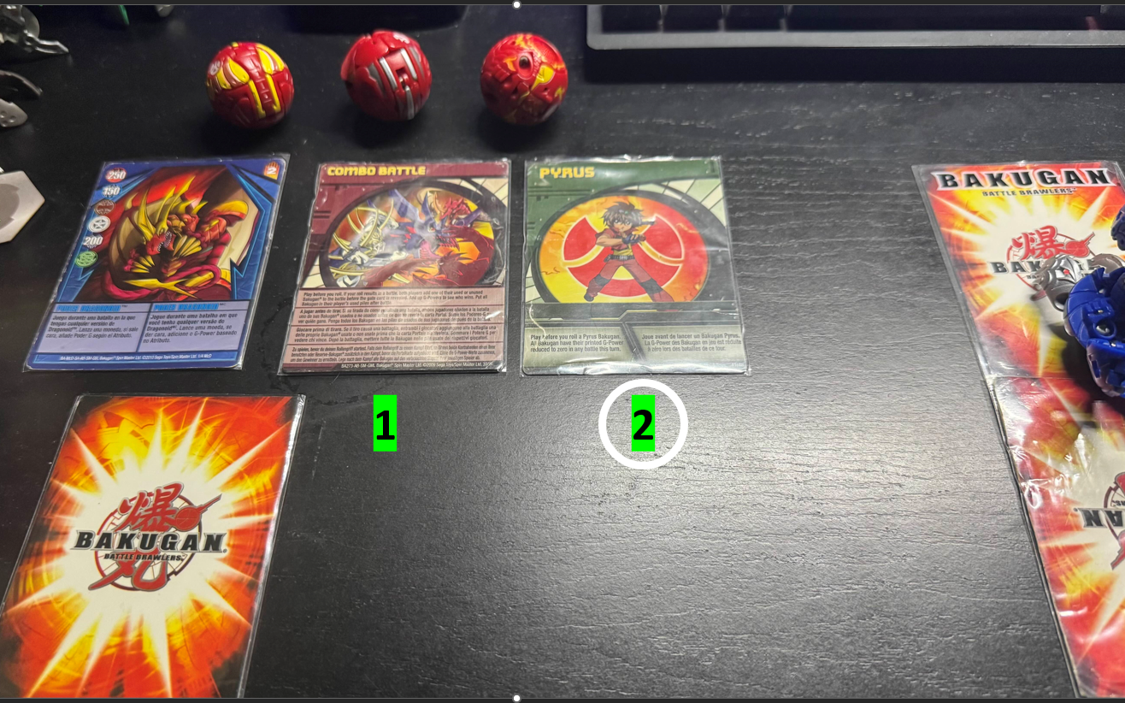

Conforme o exemplo, ele irá então ativar a habilidade chamada de “Pyrus”:

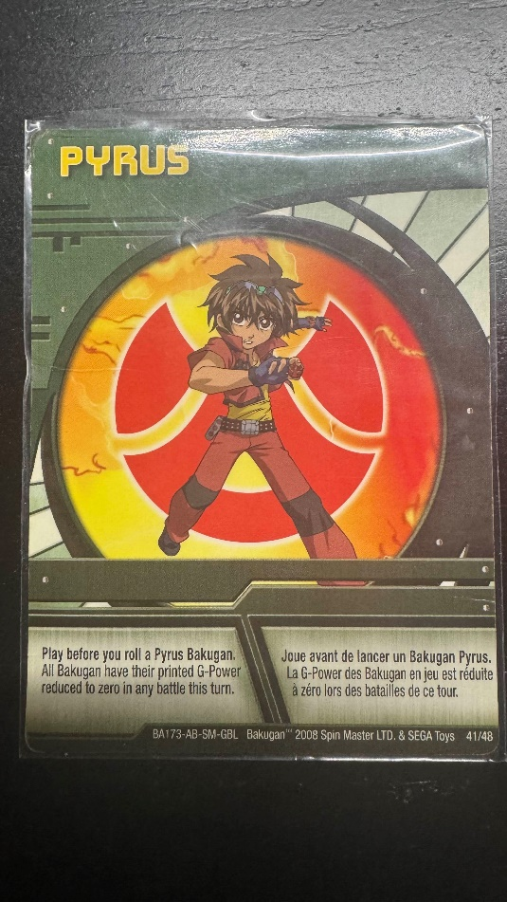

**Passo 3 (Recorrente pra cada turno do NPC)**:

Esse é o passo onde o Dan irá escolher em qual carta portal ele irá tentar dar stand, utilize o dado que joga de 1 à 12:

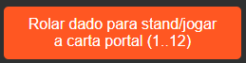

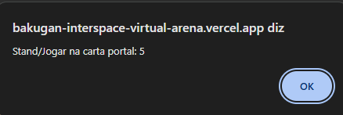

Caiu o número 5 no exemplo. Ao observarmos como está a Arena Virtual, podemos observar que não tem nenhuma carta portal lá: 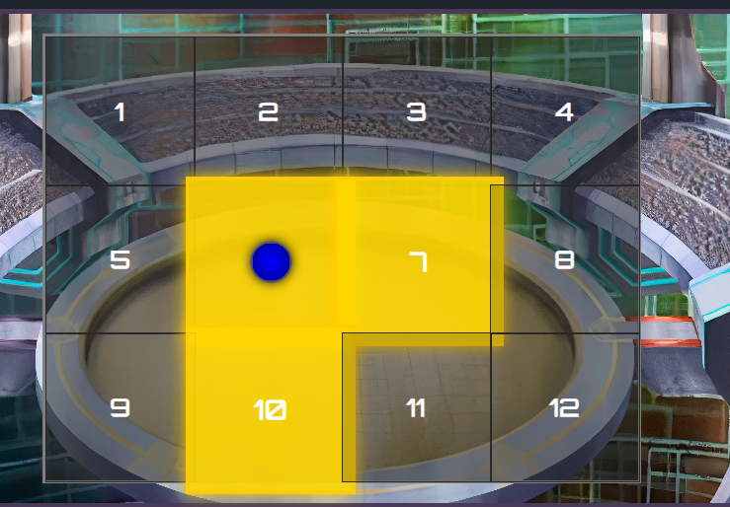

Então somaremos 1 ao resultado (5+1=6), então ele irá tentar dar stand na carta 6, que é onde eu tenho meu Aquos Radizen.

**Passo 4 (Recorrente pra cada turno do NPC)**:

O Dan irá tentar rolar, para isso, precisamos ver se ele vai conseguir dar stand na carta 6, utilize a ação “**Vai dar stand? (0..1)”:**



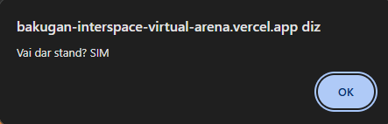

No exemplo, caiu “SIM”, caso caia “NÃO”, ignore o passo 5. Prosseguiremos ao passo 5.

**Passo 5**: Se no passo 4 a resposta for “SIM”, devemos agora entender qual foi o Bakugan que o Dan jogou na carta de número 6 da Arena Virtual, como ele tem 3 Bakugans na pilha de usados, podemos utilizar o dado que joga de 1 à 3:

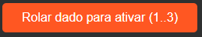

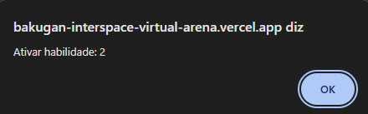

Caiu o número “2”, então na ordem de contagem, o Bakugan que o Dan quis lançar e conseguiu o stand foi o Pyrus Fusion Dragonoid:

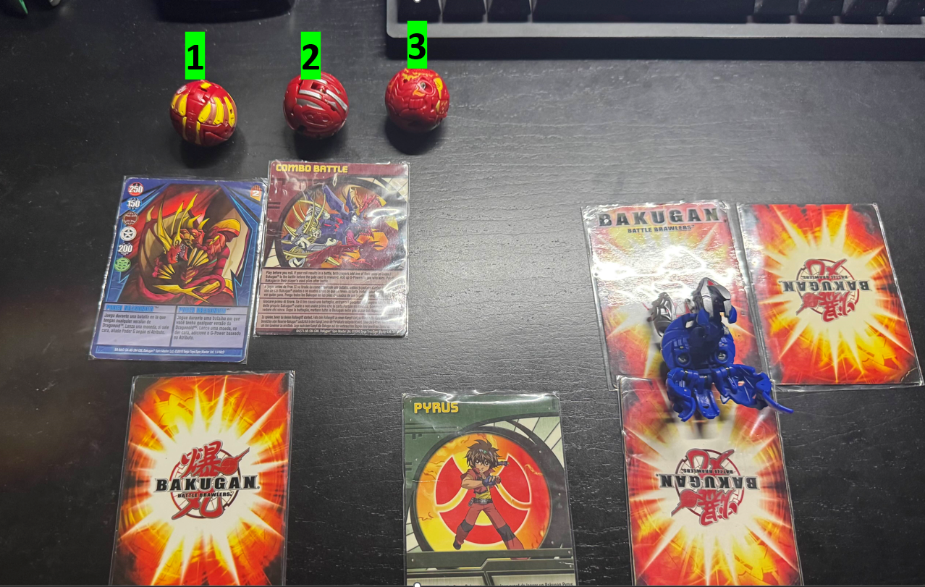

Iremos colocar ele na mesa real e representar na virtual também:

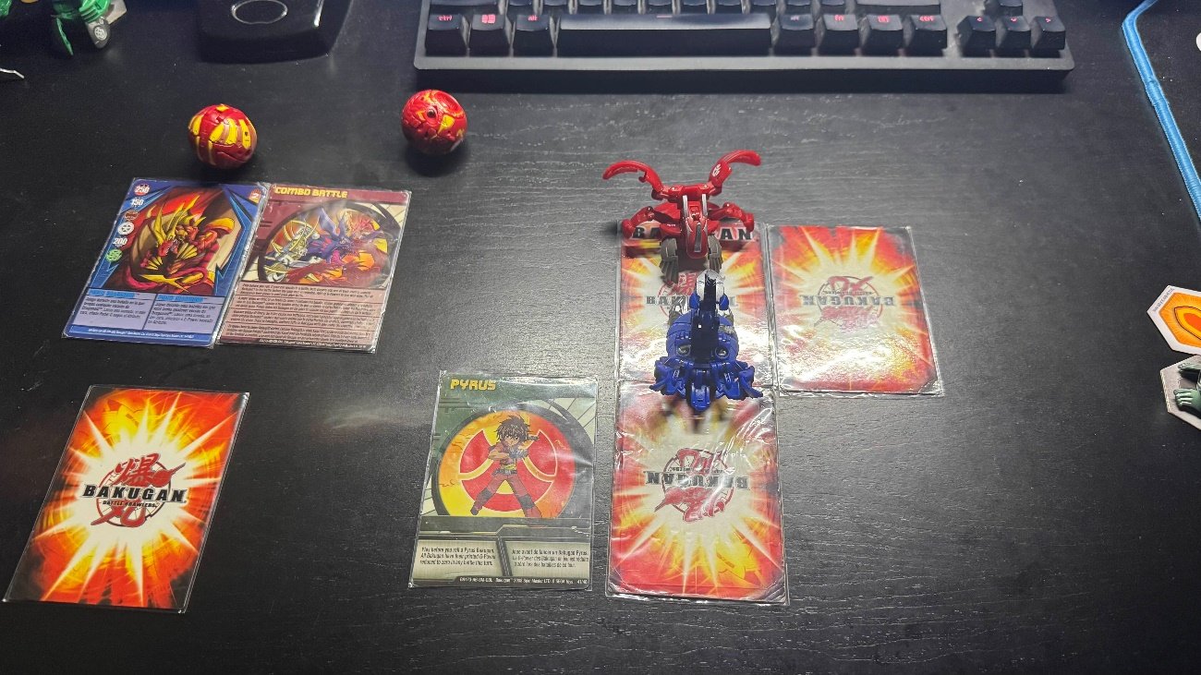

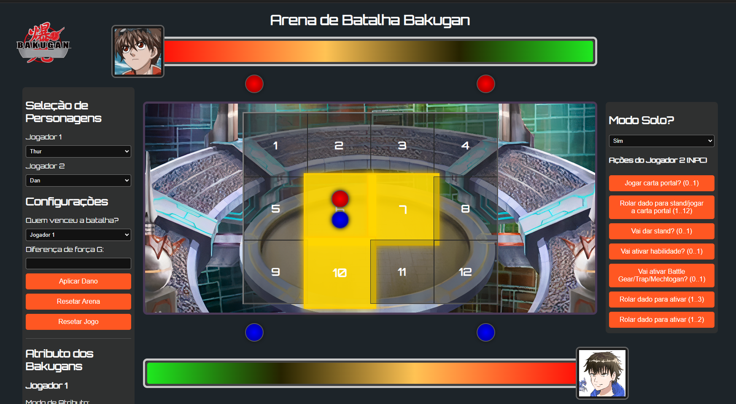

Fim do turno do NPC.

### **9° Passo (Verificar se existem batalhas)**

Após o fim do turno do NPC, é necessário verificar se existem batalhas para acontecer, no exemplo de batalha que estou demonstrando, percebemos que sim. Pyrus Fusion Dragonoid Vs. Aquos Radizen. Caso não exista batalhas, passe a vez para você e prossiga com todos os passos anteriores novamente.

Vamos prosseguir com a batalha nesse cenário. Vire a carta portal normalmente e comece você a jogar, se o NPC jogou alguma habilidade previamente como o Dan jogou no passo anterior, aplique os efeitos e jogue normalmente seguindo toda a regra do Bakugan TCG clássico, faça a contabilização das forças G e tudo mais:

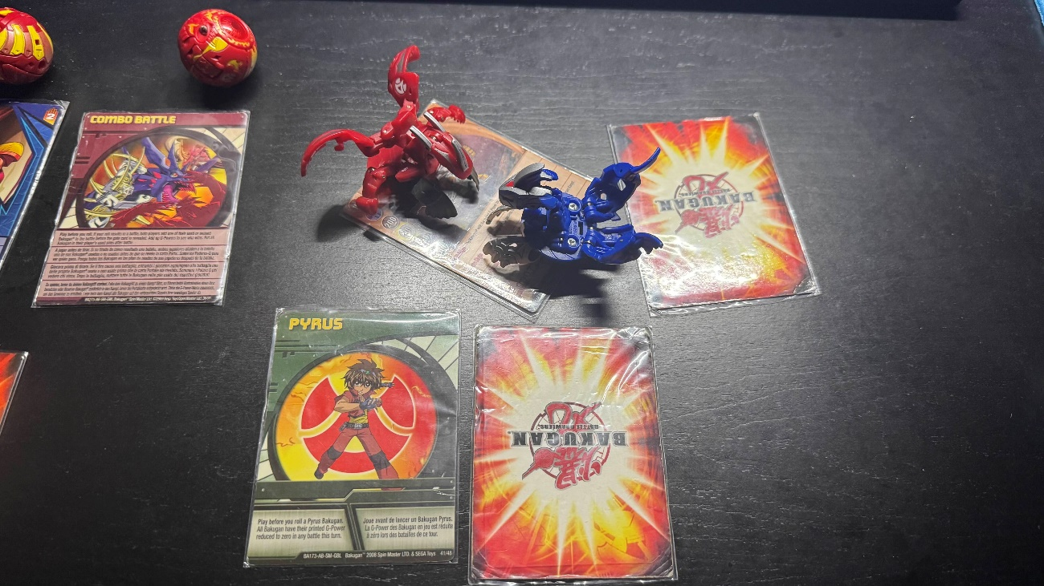

**IMPORTANTE**: Quando você (Jogador 1) acabar de lançar habilidades, é necessário verificar se o Dan irá lançar alguma ou não (mesmo que ele esteja perdendo, pode ser que o algoritmo defina que ele não vai lançar, e esse é o fator sorte do Modo Solo), para fazer essas decisões se ele irá ativar habilidade e qual escolher, repita os passos: “Passo 2 das ações do NPC (Passo 8 do jogo geral)” e os botões utilizados nos “Passos 2 ou 5 das ações do NPC (Passo 8 do jogo geral)”.

Caso o NPC esteja ganhando de uma vantagem acima de 100g do seu Bakugan, ele não deve mais lançar habilidades.

### **10° Passo (Contabilizar dano no Power Level)**

No cenário acima, vamos imaginar que o Dan não consiga lançar mais nenhuma habilidade, eu venceria a luta com meu Aquos Radizen, com uma diferença de 100 de força G. Para finalizarmos, vamos agora contabilizar o dano na barra de HP do Dan:

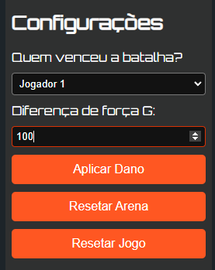

Clique em “**Aplicar Dano**” e veja a barra do Dan descer: 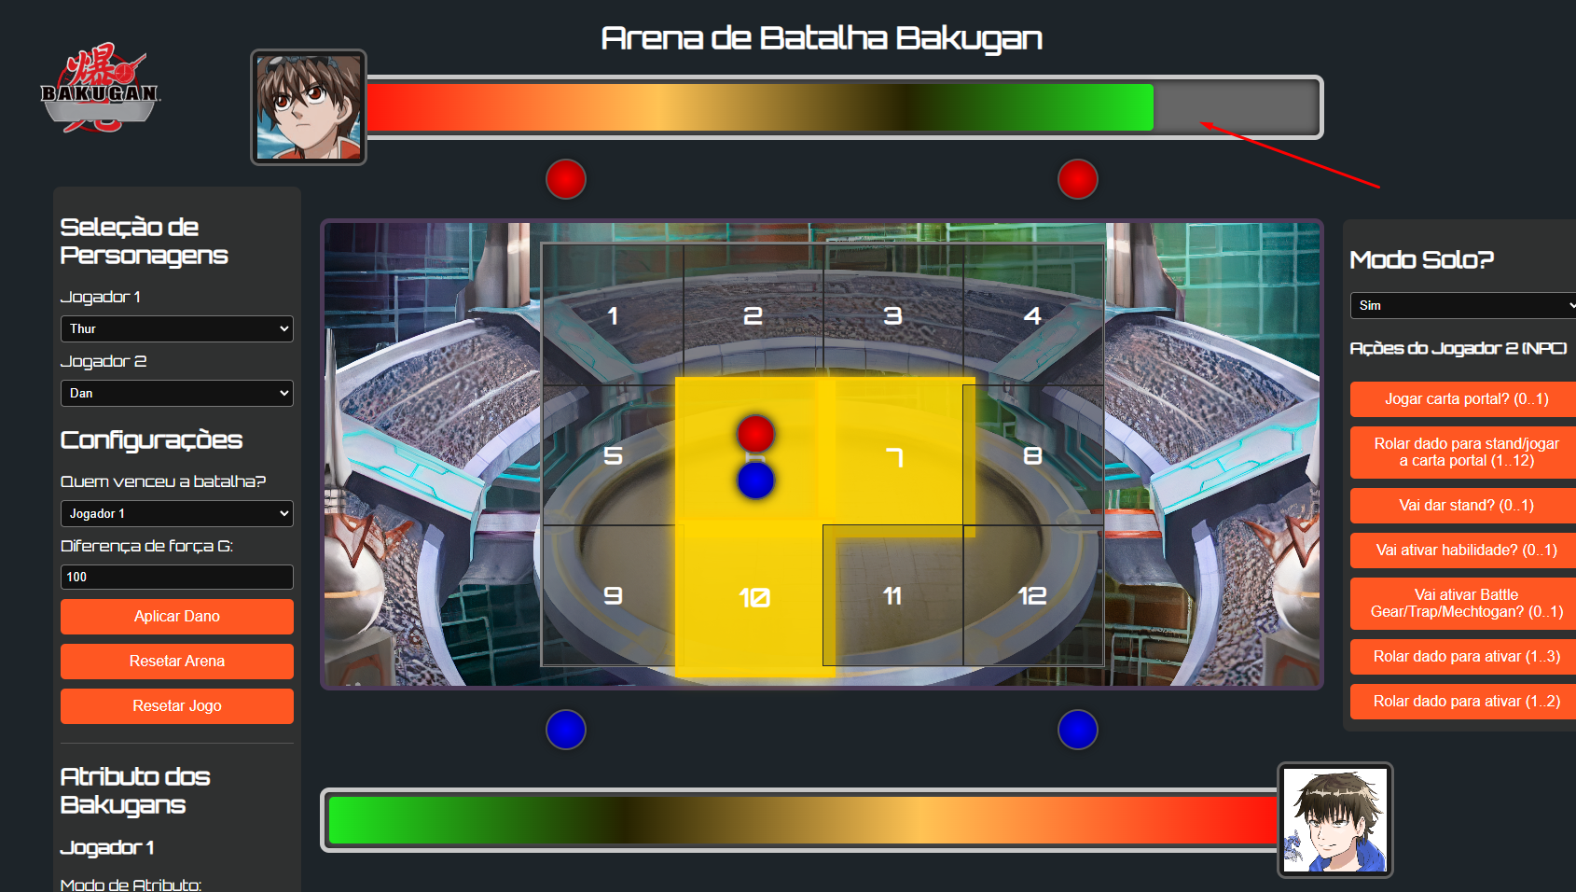

Nesse cenário, o Dan não recebeu muito dano. Devolva os Bakugans para o deck virtual dos jogadores e prossiga com o jogo.

Esse é o último passo caso tenha existido batalhas à serem feitas no turno, agora deve repetir a partir do 5° Passo em diante, onde o Jogador 1 (você) deve escolher se vai jogar uma carta portal ou não, jogar uma carta de habilidade ou não, tentar dar stand, e repetir os passos das ações do NPC quando você passar o turno para ele. Repita isso até a barra de um dos jogadores zerar: 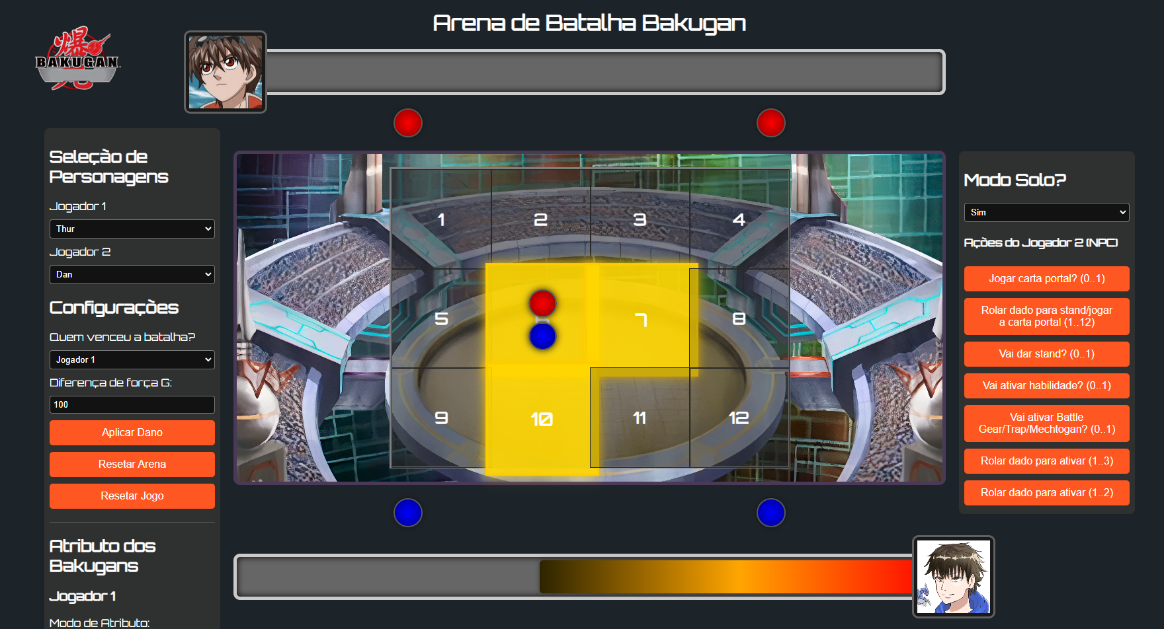

### **Cenários extras:**

**P:** O que acontece se existir apenas uma carta portal em campo com um Bakugan meu nela e eu der stand com mais um Bakugan nela?

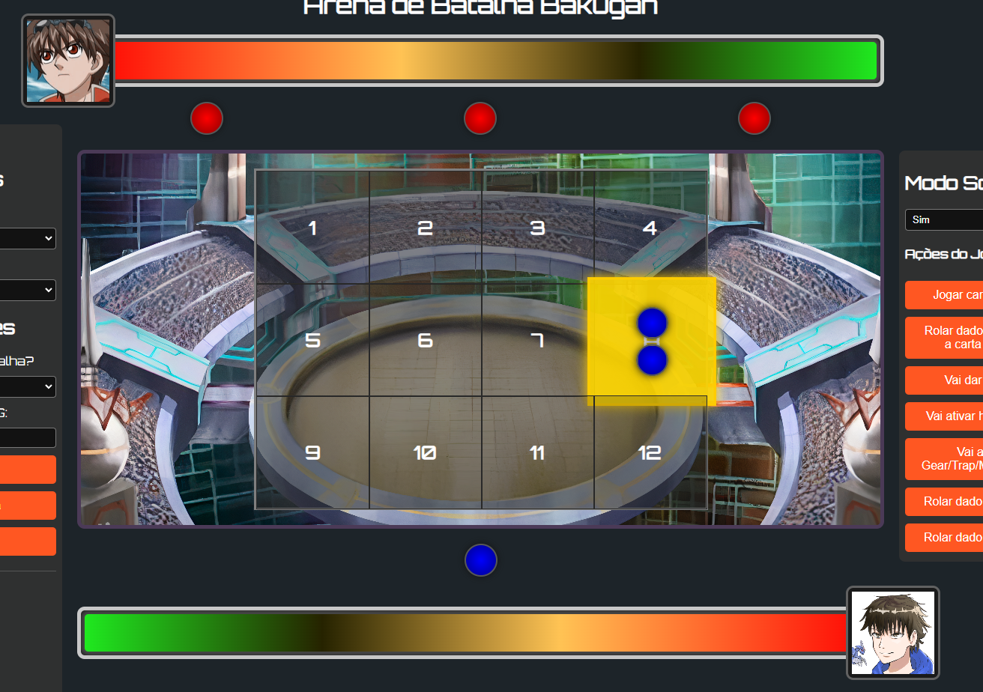

**R:** A carta portal será aberta e você irá observar a quantidade de bônus para o atributo do 1° Bakugan que caiu nela. Essa quantidade de bônus será a quantia de dano que você irá colocar na diferença de força G e aplicar o dano no oponente:

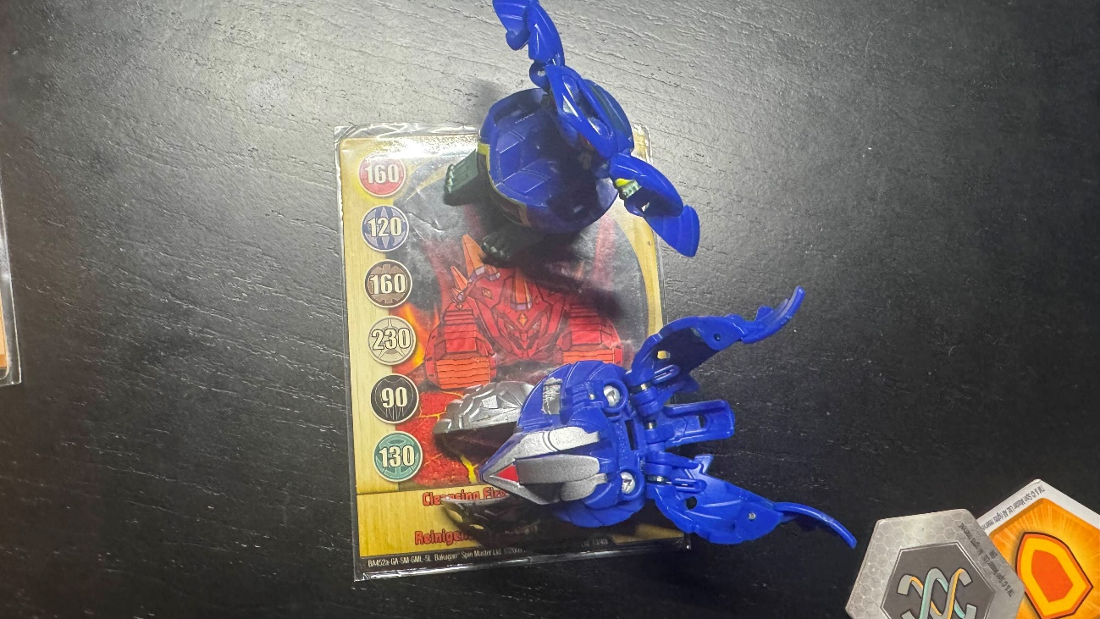

Exemplo: 120 de dano

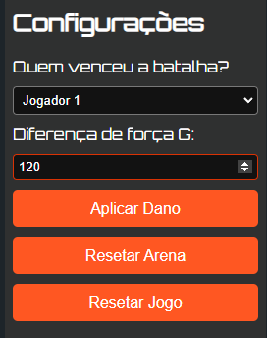

### **Conclusão**

O Modo Solo funciona bem após testes, talvez passe por ajustes em coisas mínimas mas a ideia geral é essa e está finalizado!